POKLICNA MATURA 2005

PREDMETNI IZPITNI KATALOG

KONSTRUIRANJE IN MODELIRANJE
(2. predmet poklicne mature)

Predmetni izpitni katalog je določil Strokovni svet RS za poklicno in strokovno izobraževanje na 68. seji 3. 7. 2003 in se uporablja v naslednjih izpitnih rokih in programih:

Izpitni roki
2005 | spomladanski | jesenski
2006 | zimski

Programi
Ime programa | Vrsta programa
KONFEKCIJSKI MODELAR | poklicno tehniško izobraževanje

Podatki o sprejemu navedenih programov so objavljeni v maturitetnem katalogu za poklicno maturo 2005.

VSEBINA

1. NAZIV PREDMETA :KONSTRUIRANJE IN MODELIRANJE 3
2. IZPITNI CILJI 3
3. ZNANJA, KI SE OCENJUJEJO 3
4. OCENJEVANJE ZNANJA 4
5. DOVOLJENI PRIPOMOČKI 4
6. LITERATURA IN DRUGI VIRI 5
7. PRIMERI IZPITNIH VPRAŠANJ IN PRIMERI OCENJEVANJA 5
8. PRILAGODITVE ZA KANDIDATE S POSEBNIMI POTREBAMI 5

NAZIV predmeta :KONSTRUIRANJE IN MODELIRANJE

IZPITNI cilji
Na izpitu ocenjujemo:
- sposobnost definiranja ključnih elementov za razvoj prototipa (modela),
- sposobnost prenašanja znanja na konkretne naloge,
- stopnjo usposobljenosti za samostojno reševanje problemov,
- sposobnost kombiniranja pridobljenega znanja,
- ustrezen pristop, sistematičnost, kreativnost.

ZNANJA, KI SE OCENJUJEJO
Vsebine | Znanja (cilji) | Učna in delovna sredstva
 | Kandidat
Krila | - pozna osnovo kroja in zna razložiti kroje za različne postave  - glede na skico modela opiše spremembe osnovnega kroja  - s skico prikaže krojne dele določenega modela  - pojasni, kako izdelati kroj za podlogo  - razloži vpliv materiala na izdelavo kroja | - za konstrukcijo oblačil ustrezen risalni pribor  - kroji
Bluze | - pozna konstrukcijo bluze in zna določiti razlike na krojih za različne materiale  - s skico prikaže različne oblike šivov
Moške srajce | - razloži konstrukcijo moške srajce  - opiše razlike med krojem za normalno in trebušasto postavo  - skicira deljeni in srajčni ovratnik v celem, različne zapestnike, letvice, žepe
Obleke | - pozna kroj za ohlapno in oprijeto obleko, razloži všitke  - definira razlike med njima  - opiše konstrukcijo fazone in jo prikaže s skico  - zna določiti spremembe na kroju, npr. mesto prereza, obliko šiva, vrsto zapenjanja  - s skicami prikaže posebnosti krojev za različne postave  - razloži vpliv vrste materiala na konstrukcijo kroja
Ženske hlače | - razloži konstrukcijo kroja za ženske oprijete hlače  - določi in opiše razlike med kroji za oprijete in ohlapne hlače,  - pojasni vpliv materiala na obliko kroja in razloži postopek konstrukcije,
Moške hlače | - pozna in opiše konstrukcijo kroja  - definira posebnosti kroja za trebušasto postavo  - skicira elemente na moških hlačah
Ženski in moški telovniki | - ugotovi in opiše razlike med moškim in ženskim telovnikom
Ženske jopice | - pozna osnove krojev za žensko ohlapno in oprijeto jopico ter sako in jih zna razložiti s skico  - zna dopolniti kroj glede na model  - prikaže in opiše konstrukcijo deljenega (kostimskega) rokava  - razloži princip konstrukcije fazone s pomočjo zadnjega dela
Ženski plašči | - opiše način izdelave kroja za plašč A in H oblike iz osnove ohlapnega plašča  - pozna osnovo oprijetega plašča in jo zna razložiti  - opiše in prikaže izdelavo raglan rokava  - opiše model in na osnovi tega določi spremembe na osnovnem kroju  - razloži princip izdelave kroja na podlogo in medvlogo  - opiše postopek priprave za digitaliziranje, na kroju določi digitalizirane točke
Moški suknjiči | - razloži princip konstrukcije osnove za moški klasični suknjič  - skicira različne fazone in dvoredno zapenjanje  - zna določiti razlike med krojem za normalno in trebušasto postavo ter to prikazati s skico  - določi mesta fiksiranja in izbere ustrezno medvlogo  - opiše način izdelave kroja za podlogo in medvlogo na klasičnem suknjiču
Moški plašči | - pozna osnovo ohlapnega in oprijetega plašča ter zna definirati razlike  - opiše model in izbere primerno osnovo kroja  - razloži konstrukcijo kroja za trebušasto postavo
Pri pripravi izpitnih nalog ter vprašanj upoštevajte »Navodila za pripravo in izvedbo 2. Izpitne enote«, pripravil CPI.

OCENJEVANJE ZNANJA
Zgradba izpitne enote:
- ustni izpit.
Vprašanja na izpitnem listku
Vprašanja so kompleksna, jasna, nedvoumna ter ustrezno razčlenjena. Pri sestavljanju izpitnih listkov upoštevati preglednico vsebin in taksonomskih stopenj ter tako zagotoviti ustrezno pokritost vsebin ter zahtevnost ustnega izpita.
Vprašanja morajo zajeti znanja iz razumevanja in uporabe (55%) ter iz analize, sinteze in vrednotenja (45%).

DOVOLJENI PRIPOMOČKI
Dovoljeni pripomočki pri ustnem izpitu so določeni v poglavju 3.

LITERATURA IN DRUGI VIRI
Za kandidate je priporočena literatura in drugi viri objavljena v vsakoletnem Katalogu učbenikov za poklicne in strokovne šole za posamezno šolsko leto, ki ga izdaja Center RS za poklicno izobraževanje oziroma Zavod RS za šolstvo.

primeri izpitnih vprašanj in primeri ocenjevanja

Primeri vprašanj:

- Vprašanja (razumevanje, uporaba) 30 točk
- Razloži konstrukcijo kroja in modeliranje krojnih delov krila na skici.*
Skica modela:
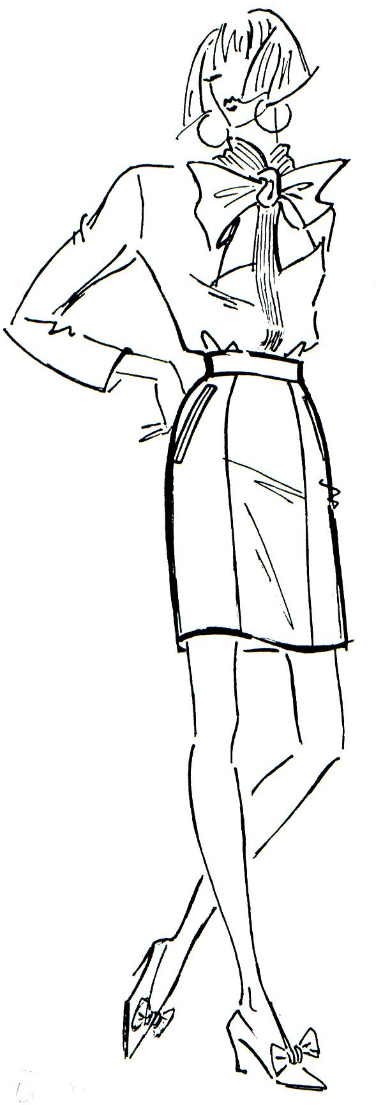

a.)Določi potrebne spremembe na osnovnem kroju
b.)Določi lego žepa in skiciraj žepno vrečko
c.)S skico prikaži in razloži modeliranje
*Priloga: Osnovni kroj ženskega ravnega krila

- Vprašanja (analiza, sinteza, vrednotenje) 40 točk

- Za dani model krila skiciraj žep in razloži modeliranje.*
Skica modela:

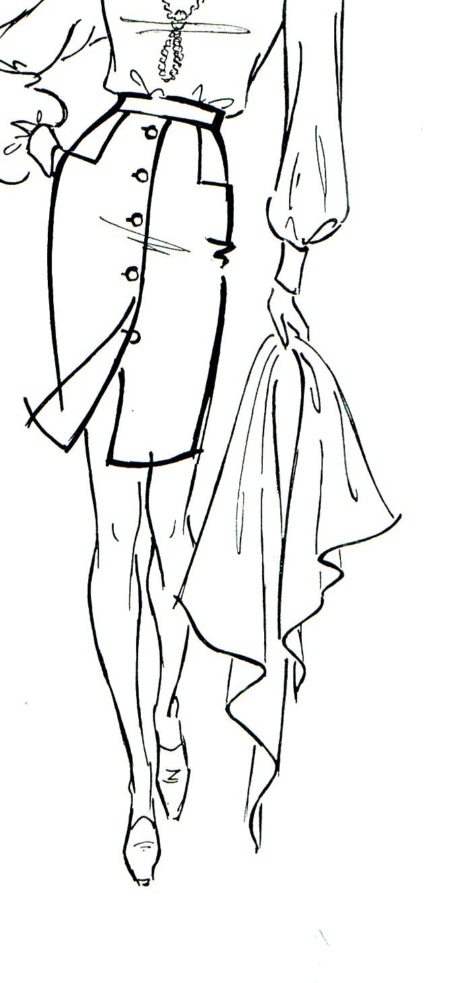

a.)Določi položaj in velikost in obliko žepa
b.)Oblikuj žepno vrečko
c.)S skico prikaži in razloži modeliranje
*Priloga: Osnovni kroj ženskega ravnega krila

PRILAGODITVE ZA KANDIDATE S POSEBNIMI POTREBAMI
Prilagoditve za kandidate s posebnimi potrebami so navedene v Maturitetnem izpitnem katalogu.

